**Московский государственный технический**

**университет им. Н. Э. Баумана**

Отчёт по лабораторной работе №6 по курсу «Базы данных».

«Использование триггеров и хранимых процедур в MS SQL Server».

Вариант 4.

|  |  |  |
| --- | --- | --- |
| Выполнил: |  | Проверил: |
| Анцифров Н. С.  студент группы ИУ5-41Б |  | Силантьева Е. Ю. |
|  |  |  |
|  |  |  |
| Подпись и дата: |  | Подпись и дата: |

Москва, 2021 г.

1. **Цель лабораторной работы**

Изучить хранимые процедуры и триггеры в базах данных, приобрести практические навыки создания хранимых процедур и триггеров в среде MS SQL Server Management Studio.

1. **Выполнение лабораторной работы**

Таблицы, используемые в ЛР:

Таблица *Products*:

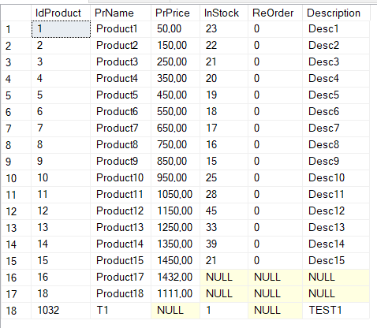

Таблица *Customers*:

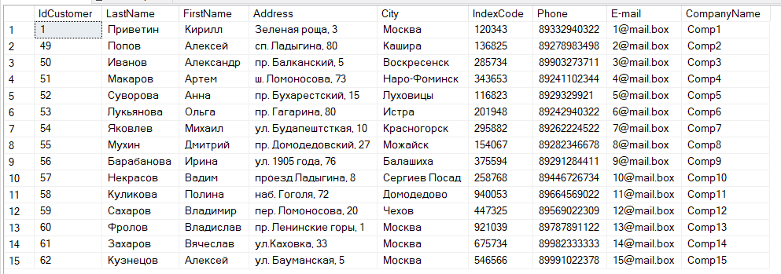

Таблица *Items1*:

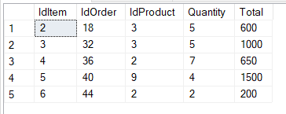

Таблица *Orders*:

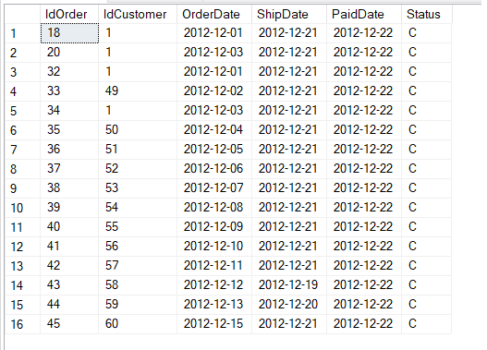

Создание хранимой процедуры подсчёта среднего арифметического трех чисел:

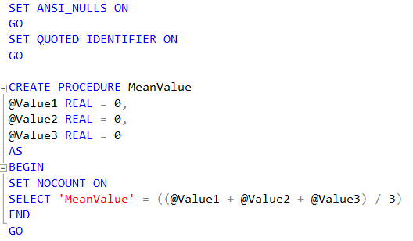

Вызов процедуры:



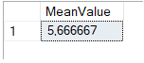

Создание хранимой процедуры для поиска информации по названию компании:

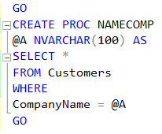

Вызов процедуры:





Создание хранимой процедуры для поиска товаров по диапазону цен:

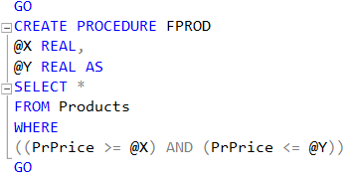

Вызов процедуры:



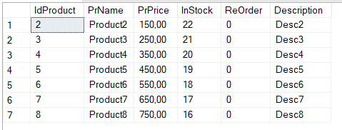

Создание хранимой процедуры для поиска заказов по дате заказа и диапазону дат заказа и доставки:

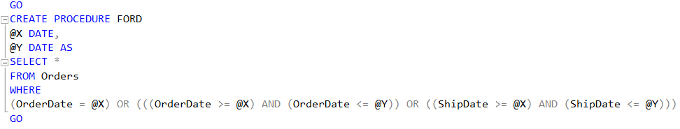

Вызов процедуры:







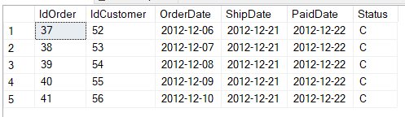



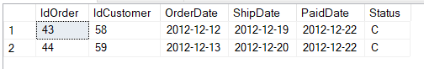

Создание хранимой процедуры выборки сведений покупателей двух компаний (задание 1 по варианту 4):

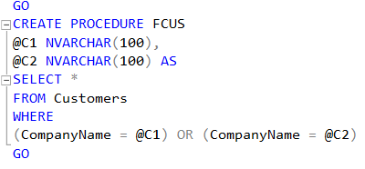

Вызов процедуры:





Создание хранимой процедуры выборки информации о количестве покупателей, оплативших заказ в каждом городе (задание 2 по варианту):

Для проверки добавим в таблицу *Customers* строку:



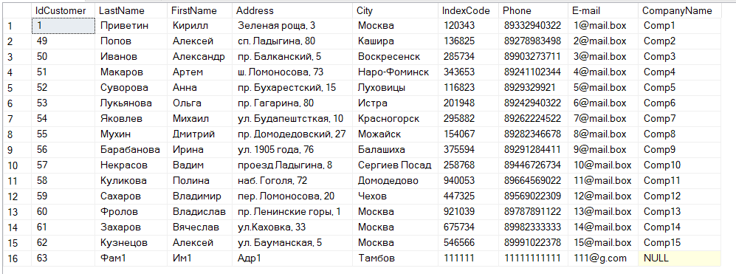

Свяжем покупателей с *Orders*:

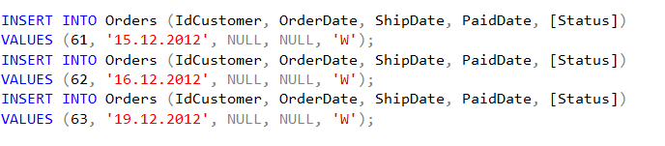

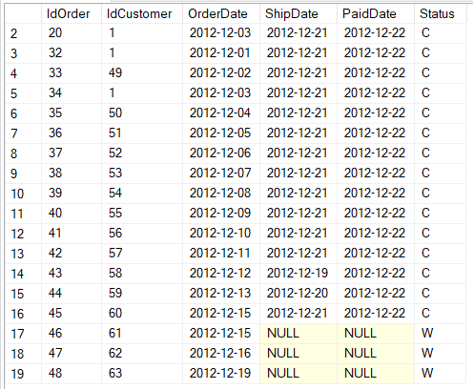

Получаем, что три покупателя (с *IdCustomer* = 61, 62, 63) из 16 не оплатили заказ.

Создадим процедуру:

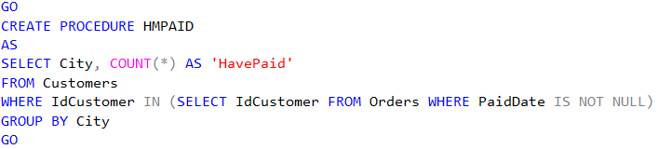

Вызовем её:



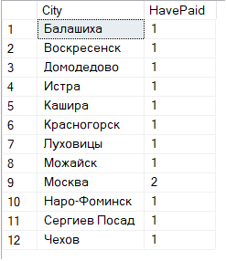

Всего покупателей 16, 3 из них не оплатили, отображается 13, оплативших заказ.

Создание триггера INSERT:

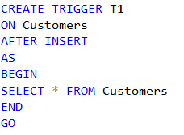

Данный триггер выводит на экран таблицу *Customers* при добавлении в неё новой записи.

Проверка срабатывания:



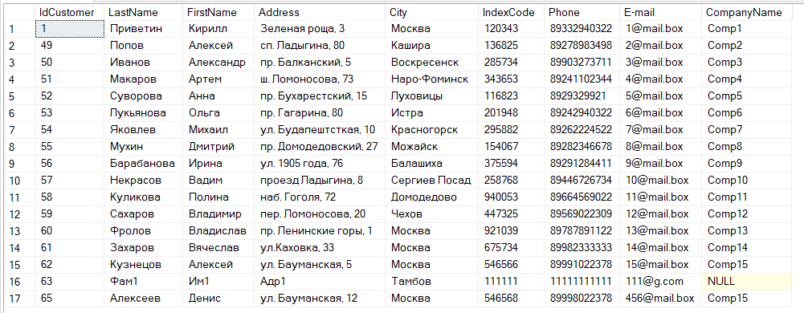

Создание триггера DELETE:

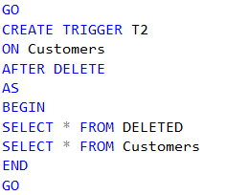

Этот триггер после удаления записи из *Customers* выводит на экран удалённую запись и таблицу *Customers*.

Проверка срабатывания:



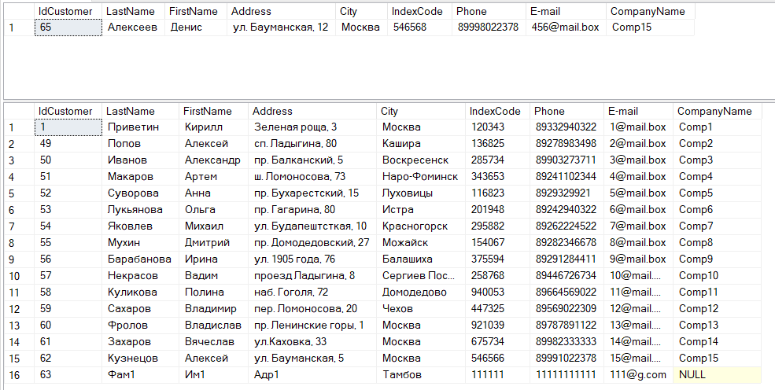

Создание триггера UPDATE:

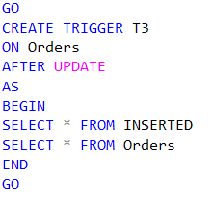

Этот триггер при обновлении записи в таблице *Orders* выводит на экран изменённые записи и изменённую таблицу *Orders*.

Проверка срабатывания:



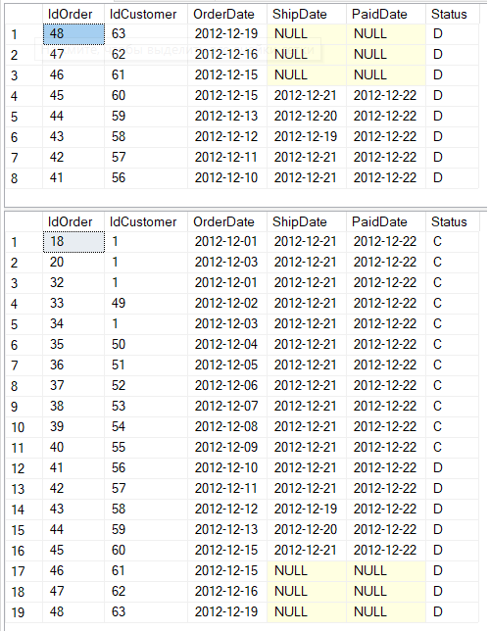

Создание такого триггера, который при удалении записи из таблицы *Products* сначала удаляет все связанные с ней записи из таблицы *Items*, а затем удаляет саму запись из таблицы *Products*:

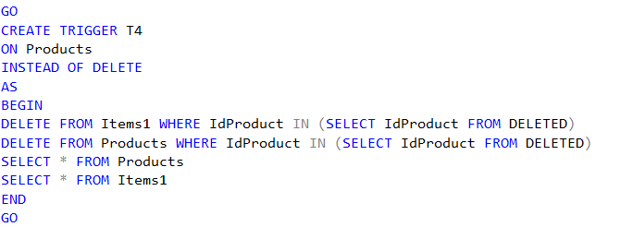

Проверка срабатывания:



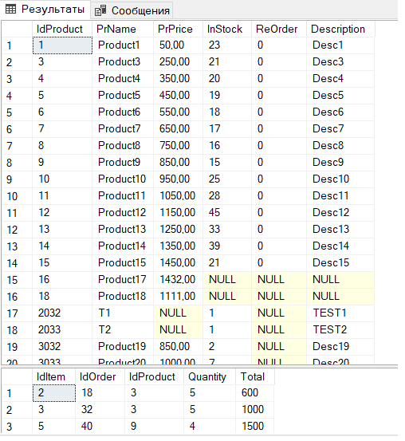

Создание триггера с использованием временной таблицы *Inserted*:

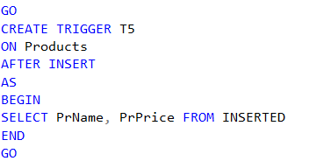

Триггер при добавлении в таблицу товаров *Products* выводит на экран название и цену того товара, который был добавлен.

Проверка срабатывания:

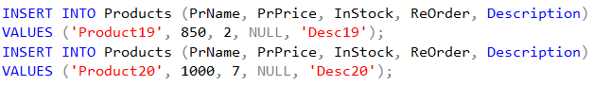

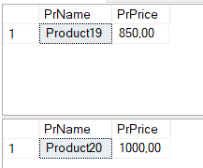

Создание DDL-триггера, который предотвращает удаление или изменение таблицы в базе данных:

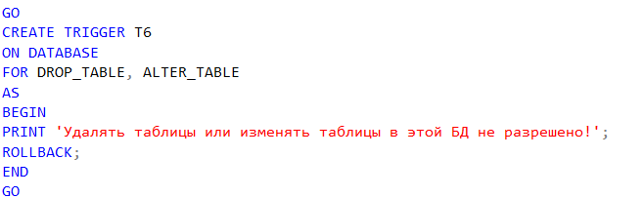

Проверка срабатывания:



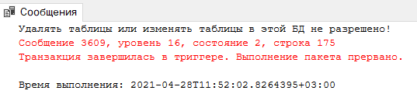

1. **Выводы**

В данной лабораторной работе были изучены и применены на практике механизмы создания хранимых процедур с входными параметрами и DML триггеров, срабатывающих на INSERT, DELETE, UPDATE, и DDL триггеров, ограничивающих модификацию таблиц.